UNIVERSIDADE DE BRASÍLIA
Faculdade do Gama

Sistemas de Banco de Dados 1

Trabalho Final (TF)

Tema 3

Vinícius Assumpção de Araújo-200028472

Brasília, DF
2022

Modelo Entidade - Relacionamento (ME-R)

- Entidades

JOGOS
CATEGORIAS
QUADRINHOS
LANCHE
CLIENTE
CONTRATO
CONTRATO_SEMANAL
CONTRATO_CLUBE
PLANO_ASSINATURA
EMPREGADO
MONITOR
GARCOM
CONTA
ATENDIMENTO

- Descrição das Entidades(Atributos)

JOGOS(idJogo,nomeJogo,quantAtualJogo,idCategorias,precoVendaJogo)
CATEGORIAS(idCategorias,categoriaCor,descricao)
QUADRINHOS(idQuadrinhos,nomeQuadrinho, quantAtualQuadrinho, marca, precoVendaQuadrinho)
LANCHE(idcomida,precoComida,descricao)
CLIENTE(cpf,nome,rg,email,{telefones},endereco(cep,rua,bairro),estadoCivil,profissao,dataNascimento)
CONTRATO(idContrato,cpfcliente,testemunha1(nomeTestemunha1,rgTestemunha1),testemunha2(nomeTestemunha2,rgTestemunha2),tipoContrato)
CONTRATO_SEMANAL(idContrato,idJogo,valorAluguelJogo,tempoLocacao,dataLocacao)
CONTRATO_CLUBE(idContrato, idPlanoAssinatura,cartaoCobranca(nomeCartao,numerocartao,cvv,dataVencimento))
PLANO_ASSINATURA(idPlanoAssinatura,valorAssinatura,tipoAssinatura)
EMPREGADO(idEmpregado,nome,dataContratacao,salario,{telefones}, endereco(cep,rua,bairro),tipoEmpregado)
MONITOR(idEmpregado)
GARCOM(idEmpregado)
CONTA(idConta,idEmpregado,idLanche,cpfcliente,dataConta)
ATENDIMENTO(idAtendimento,idEmpregado,idJogo,cpfCliente,dataAtendimento)

- Descrição dos Relacionamentos

CLIENTE - compra - JOGOS
Um cliente pode comprar vários jogos, mas vários jogos só podem ser comprados por um cliente
Cardinalidade->1:n

CLIENTE - assina - CONTRATO
Um cliente pode assinar vários contratos, mas um contrato só pode ser assinado por um cliente
Cardinalidade->1:n

CLIENTE - compra - QUADRINHOS
Um cliente pode comprar vários quadrinhos, mas vários quadrinhos só podem ser comprados por um cliente
Cardinalidade->1:n

GARCOM - serve- CLIENTE
Um ou vários garçons podem servir um ou vários clientes, e vários clientes podem ser servidos por um ou vários garçons
Cardinalidade->n:m

MONITOR - auxilia - CLIENTE
Um ou vários monitores podem auxiliar um ou vários clientes, e vários clientes podem ser auxiliados por um ou vários monitores
Cardinalidade->n:m

CONTRATO_SEMANAL - engloba - QUADRINHOS
Um ou vários contratos semanais podem englobar um quadrinho, mas um quadrinho pode ser englobado por vários contratos semanais
Cardinalidade->n:1

CONTRATO_CLUBE - possui - PLANO_ASSINATURA
Um ou vários contratos de clube possuem um plano de assinatura, e um plano de assinatura é possuído por um ou vários contratos de clube
Cardinalidade->n:1

CONTRATO_SEMANAL - engloba - JOGOS
Um ou vários contratos semanais podem englobar um jogo, mas um jogo pode ser englobado por vários contratos semanais
Cardinalidade->n:1

JOGOS - possui - CATEGORIA
Um ou vários jogos possuem uma categoria, e uma categoria é possuída por vários jogos
Cardinalidade->n:1

ATENDIMENTO - contem - JOGOS
Um ou vários atendimentos podem conter um ou vários jogos, e um ou vários jogos podem ser contidos em um ou vários atendimentos
Cardinalidade->n:m

CONTA - contem - LANCHE
Uma ou várias contas podem conter um ou vários lanches, e um ou vários lanches podem estar contidos em uma ou várias contas
Cardinalidade->n:m

DIAGRAMA ENTIDADE-RELACIONAMENTO (DE-R)

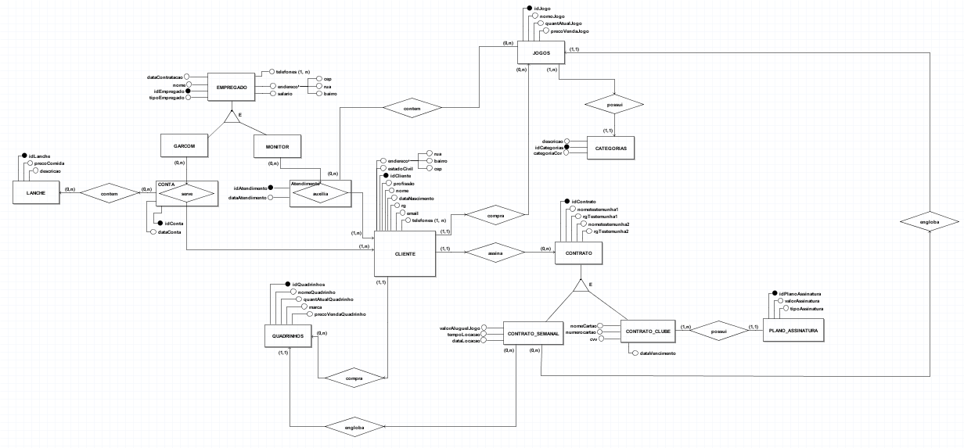

DIAGRAMA LÓGICO DE DADOS (DLD)

